郑州航空工业管理学院精神文明建设

工 作 简 报

**（第20期）**

郑航文明办 2017年11月17日

* **【深关注 十九大】学习贯彻党的十九大精神 当好基层党组织的带头人： 我校2017年基层党组织书记培训班开班“遇见”新时代 预见新使命**
* **【深关注 十九大】创新学习方式 营造浓厚氛围：我校举行党的十九大精神知识竞赛**
* **精准扶贫再发力 我校新任省派第一书记进驻杨楼村**

**· 简 讯**

**【深关注 十九大】学习贯彻党的十九大精神 当好基层党组织的带头人： 我校2017年基层党组织书记培训班开班“遇见”新时代 预见新使命**

“大为深入学习贯彻党的十九大精神，进一步加强基层党组织建设，11月13-23日，我校举办基层党组织书记培训班，全校各基层党组织书记170余人参加培训。党委副书记石培哲出席开班仪式，开班仪式由党校常务副校长兼党委组织部副部长尹朝晖主持。

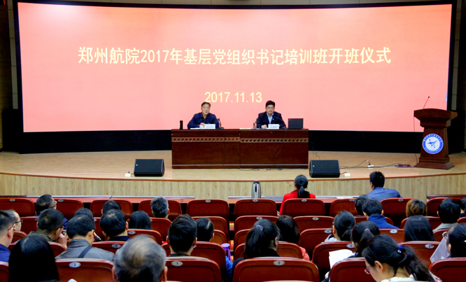

开班仪式上，石培哲作了题为《学习贯彻党的十九大精神，当好基层党组织的带头人》的动员讲话。他指出，基层党支部是党的坚强战斗堡垒，开展基层党组织书记培训是落实上级工作部署的实际需要和促进基层党组织建设的现实需求，也是学校党委学习贯彻党的十九大精神工作部署的重要组成部分。

石培哲对本次培训提出期望：要通过培训进一步增强政治意识，强化使命担当；进一步增强学习本领，提升履职能力；进一步提升服务意识，树立良好形象。要始终牢记“支部书记”的第一身份，尽心尽力做党支部各项工作的组织者、推动者、实践者，团结带领广大党员，认真贯彻落实党在高校的各项方针政策，把党组织的作用贯穿于教学、科研、管理和人才培养全过程。

尹朝晖以解读《郑州航院基层党组织建设专项评估方案》为内容做了首场专题报告。报告结合学校党建的工作实际，从基层党组织的设置、基层党组织的产生和换届、基层党组织的运行机制、规范发展党员、强化日常管理、强化工作保障等六个方面进行了深度解读和全面阐释。

本年度的基层党组织书记培训班将特邀党建专家做主题报告，以规范化支部建设为主题，以落实我校基层党组织专项评估任务目标为抓手，强化问题导向，突出实用培训，培训内容涵盖党支部书记日常工作的方方面面。

**【深关注 十九大】创新学习方式 营造浓厚氛围：我校举行党的十九大精神知识竞赛**

11月9日晚，我校于图书馆第一报告厅举办党的十九大精神知识竞赛决赛。党委副书记石培哲、纪委书记张文强、党委宣传部部长刘红林、党校常务副校长（正处级）兼组织部副部长尹朝晖及部分学院党总支书记莅临比赛现场。

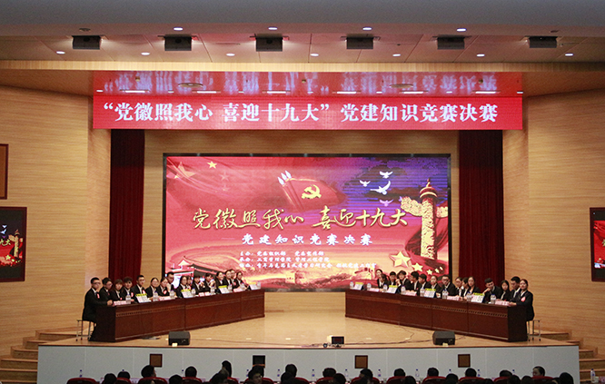

知识竞赛是我校党建文化月系列活动之一，自10月17日启动以来，共有17个学院的34支队伍177名选手进入复赛，经笔试和现场竞答比拼，最终产生了进入此次决赛的八强。竞赛试题紧扣党的十九大报告和习近平新时代中国特色社会主义思想，并结合党代会、党史、党建等方面的理论知识和热点问题精心设计，全面回顾党的光辉历程和十九大精彩瞬间。

本次决赛共设置四个环节，分别是“初露锋芒”、“眼疾手快”、“险中求胜”、“百秒决战”。参赛者通过问答题、单选题、判断题、抢答题等形式进行答题。为保证比赛的公平公正，比赛设置有仲裁组，并对本次比赛进行直播和录像。比赛在慷慨激昂的《少年中国说》朗诵中拉开了序幕，选手在充分准备的基础上进行激烈的角逐。比赛中，参赛者认真思考，积极作答，充分展示了党的十九大报告和习近平新时代中国特色社会主义思想的学习成果。

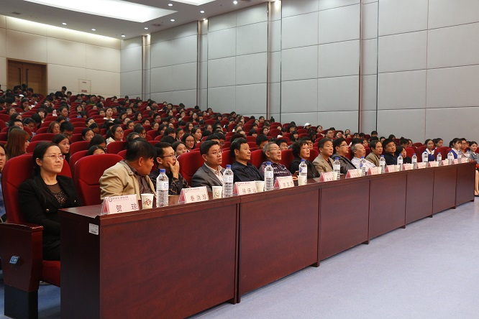

中场休息时，主持人组织了现场竞答互动，观众和参赛选手争相回答，展现了满腔的爱国主义情怀。大学生艺术团为现场500多名观众奉献了说唱与“B-BOX”结合的精彩表演——《把一切献给党》，表达了当代大学生对十九大胜利召开的喜悦和振奋。参赛选手时霞说：“在这次知识竞答活动中，我和小组成员一起学习探讨了党的理论思想、党章内容、十九大精神以及党的发展历程，对党有了更加深入的认识。作为一名入党积极分子，我很开心能和同学们一起学习到更多的理论思想和国家方针政策，并且会在以后的学习生活中，积极向党组织靠拢，严格要求自己。”

颁奖环节，出席领导分别颁发优秀奖、优秀指导教师奖、优秀组织奖。据介绍，本次决赛结果将在“党建文化月”闭幕式上公布。

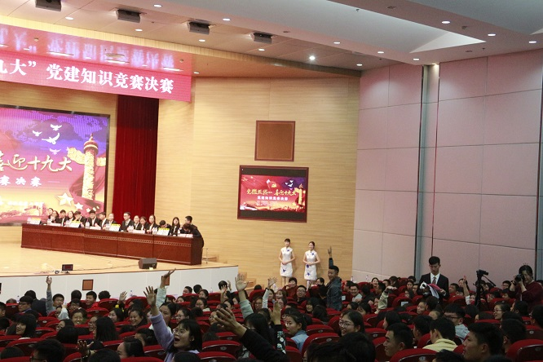

为期近二十天的知识竞赛旨在持续推进广大师生深入学习宣传贯彻党的十九大精神，引导师生用习近平新时代中国特色社会主义思想武装头脑、指导实践，由党委组织部、党委宣传部主办，工商管理学院、管理工程学院承办，青年马克思主义者学习研究会、领航党建工作室协办。

**精准扶贫再发力 我校新任省派第一书记进驻杨楼村**

11月7日下午，我校在综合楼535会议室召开新任省派第一书记欢送会。校党委副书记石培哲，党校常务副校长（正处级）兼党委组织部副部长尹朝晖，资产处处长张永国，新任省派第一书记钱亚军及相关部门人员参加欢送会。欢送会由尹朝晖主持。

欢送会上，石培哲对钱亚军同志的个人情况做了简单介绍，对他积极响应号召、勇挑重担、克服困难、服从组织安排给予充分肯定和表扬。他强调，脱贫攻坚战的核心是要建强农村基层党组织，要打好精准扶贫工作最后阶段的攻坚战、决胜战。就如何做好接下来几年的精准脱贫工作，接续奋斗，接力扶贫，他对钱亚军提出三点希望：一要在镇党委领导下，依靠村两委的支持，按照扶贫攻坚任务的四项基本职责，十二项重点任务，大胆开展工作，使我校帮扶对象早日实现真正脱贫。二要积极快速地熟悉工作，融入当地村民，适应当地环境，尽快打开工作局面，使工作落到实处。三要充分利用三个月“以老带新”的宝贵时间，虚心向现任第一书记罗昆同志学习并做好工作交接，摸清底细，理清思路，不辱使命。

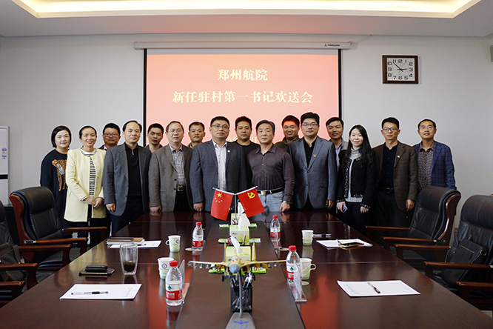

与会人员纷纷发言，对钱亚军赴任省派第一书记表示衷心祝福，希望钱亚军能够在罗昆同志已有工作成绩的基础上再鼓劲、再努力、再奋斗、再出发，充分展示郑州航院干部的良好形象。

欢送会结束后，石培哲率工作组一行到达我校驻村扶贫点——濮阳市范县陈庄镇杨楼村进行驻村交接和扶贫调研指导工作。

11月7日下午，濮阳市副市长吴新普，范县县委书记王秋芳，县长赵丽玲接见了石培哲一行。8日，郑州航院与杨楼村省派第一书记交接仪式在杨楼村举行，范县党委组织部驻村办张力、陈庄镇党委书记张洪孟、我校党委副书记石培哲、党校常务副校长（正处级）兼党委组织部副部长尹朝晖，资产处处长张永国，土木建筑工程学院党总支书记张新红，新任省派第一书记钱亚军等出席了会议，仪式由尹朝晖主持。

交接仪式上，范县党委组织部驻村办张力和陈庄镇党委书记张洪孟介绍了陈庄镇杨楼村的基本现况和我校驻村帮扶工作的开展和落实情况，高度评价了我校第一书记的工作实绩，衷心感谢我校对陈庄镇杨楼村全方位的帮扶，对新任省派第一书记钱亚军的到来表示欢迎。钱亚军表示，产业发展是实现整村脱贫的关键，依托“水”做文章，依靠“万亩荷塘”兴产业，自己会紧抓杨楼村特点，继续发展农村电商、莲藕加工、乡村旅游等产业，切实提高农民收入。

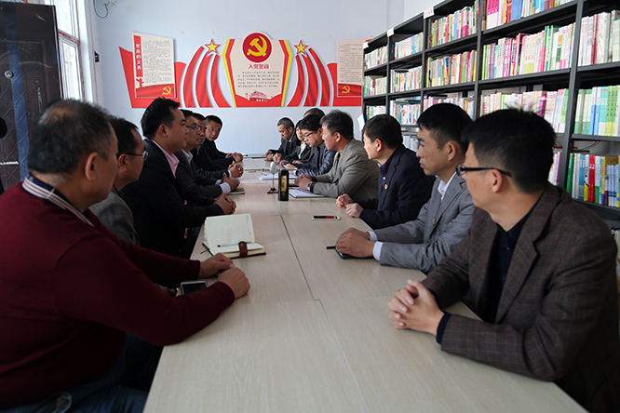

尹朝晖代表党委组织部表示，作为驻村扶贫的牵头抓总部门，党委组织部将一如既往关心支持第一书记的工作，按照“干部当代表、单位做后盾、领导负总责”的要求，不折不扣落实省委和学校党委的扶贫攻坚任务。希望新老第一书记要以老带新，搞好衔接，确保交接期间各项工作“不断档”，责任落实上无缝衔接，新老传承上互相促进，工作移交上不留尾巴。

石培哲对我校驻村扶贫开展以来，范县县委、县政府，陈庄镇、杨楼村等各级领导对现任第一书记罗昆工作的大力支持表示感谢。他强调，下一步，学校将加大驻村扶贫工作力度，继续深入推进各总支“一对一”结对帮扶工作，落实省委精准扶贫目标任务。一要建强基层组织，引领脱贫攻坚。把加强两委班子建设摆在首要位置，为打好脱贫攻坚战发挥带头引领作用奠定坚实的基础。二要推动精准发力，狠抓脱贫攻坚。紧密围绕省委的目标要求，制订切实可行的帮扶计划，精准到户，更好的发挥产业项目作用，带动更多的贫困户脱贫。三要发挥学校优势资源，保障脱贫攻坚。学校将不遗余力的发挥人才、智力、资源、技术等优势，加大对杨楼村精准扶贫力度，当好后盾、攻坚克难，帮助驻派村解决实际问题，以更实的举措决战脱贫攻坚，以更强的保障决胜脱贫攻坚。

仪式结束后，石培哲一行前往贫困户家中亲切慰问，了解他们家里的基本情况，询问家庭最突出的困难，希望通过结对帮扶帮助他们早日脱贫。

我校于10月16日启动省派第一书记轮换工作。经个人报名，组织考察，党委会议研究，报省委组织部审核批准，决定选派钱亚军同志为省派第一书记，按照安排，新任省派第一书记将在三个月时间完成新老交接。

**简 讯**

* 11月14日，土木建筑工程学院学生第二党支部“不忘初心，牢记使命”十九大精神专题研讨会顺利召开。何迎亚从党的十九大会议主题、过去五年取得的历史性成果和变革、习近平新时代中国特色社会主义思想及砥砺奋进、继往开来四个方面进行学习。
* 近日，河南省大学生“华光”体育活动第十六届足球锦标赛在河南工业大学落幕。我校男子足球队在体育教学部教师俞宏光、寇冠的带领下夺得冠军，决赛双方经过90分钟的鏖战战成平局，最终我校足球队以点球4：3战胜华北水利水电大学获得冠军，同时获得代表河南省参加中国大学生足球联赛的资格。比赛共吸引了来自全省38所高校的代表队参赛，规模创下历史新高。
* 11 月16日 ，副院长杨培与法语联盟新任驻华总代表卢思和先生(Thierry LASSERRE)在我校正式签署《郑州法语联盟合作协议》，宣布郑州法盟正式成立。这是继今年4月20日法国驻华使馆代表团宣布河南省首家法语联盟落户我校后取得的又一次实质性成果。卢思和先生表示希望郑州法盟和我校的法语专业协作共赢，为河南省和法国省市之间的跨文化交流提供合作交流平台。